## 静态分析报告：

使用P3C工具来进行静态测试，以下为截图：

before:

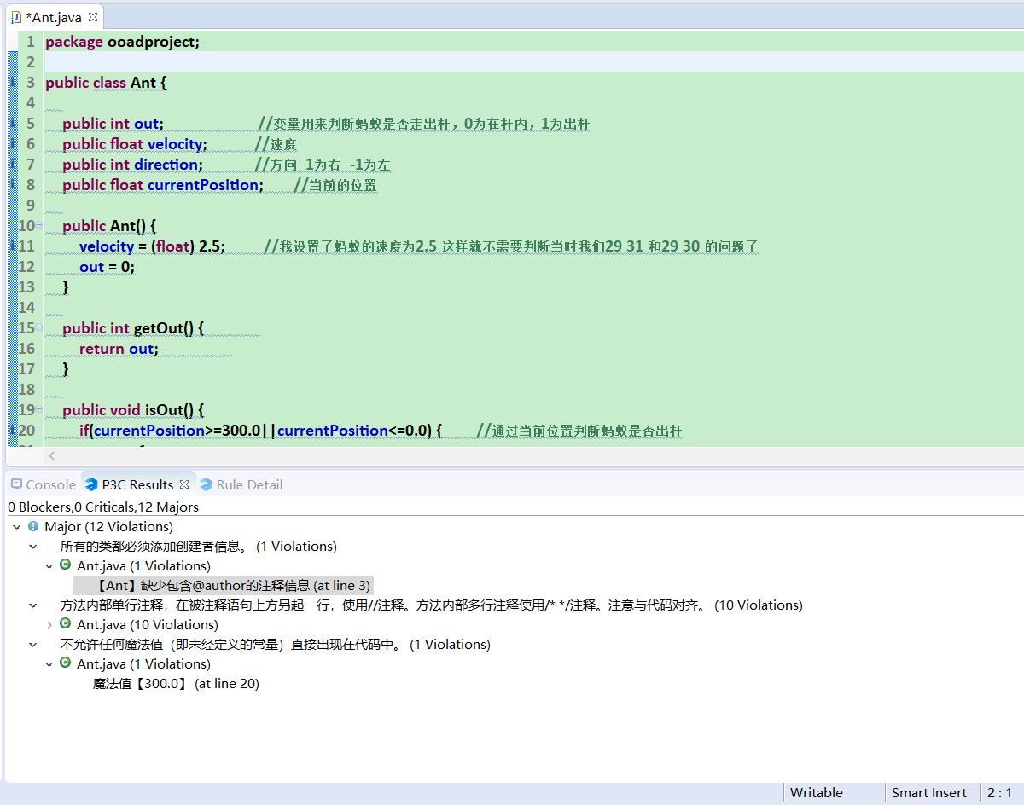

after:

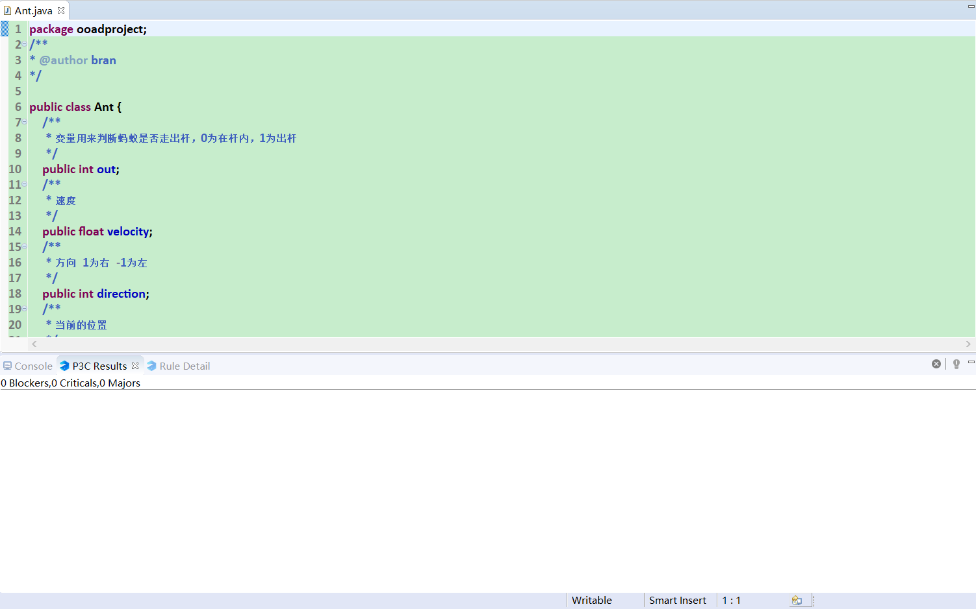

使用P3C后发现 1.缺少创建者信息 2.单行注释格式不对 3.未定义的常量出现在代码中

before:

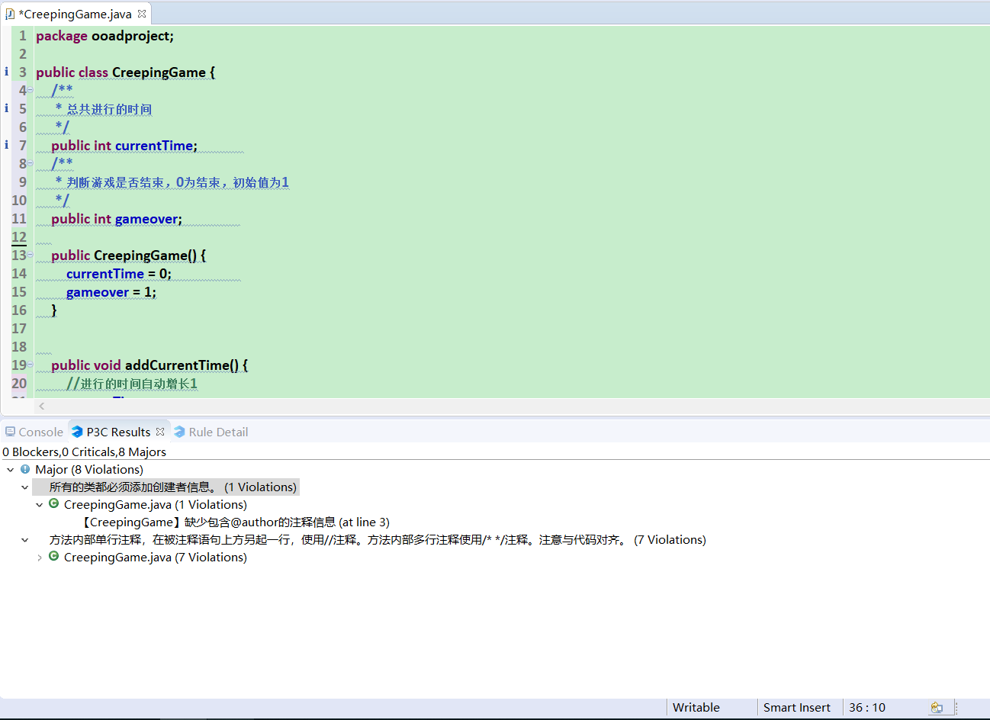

after:

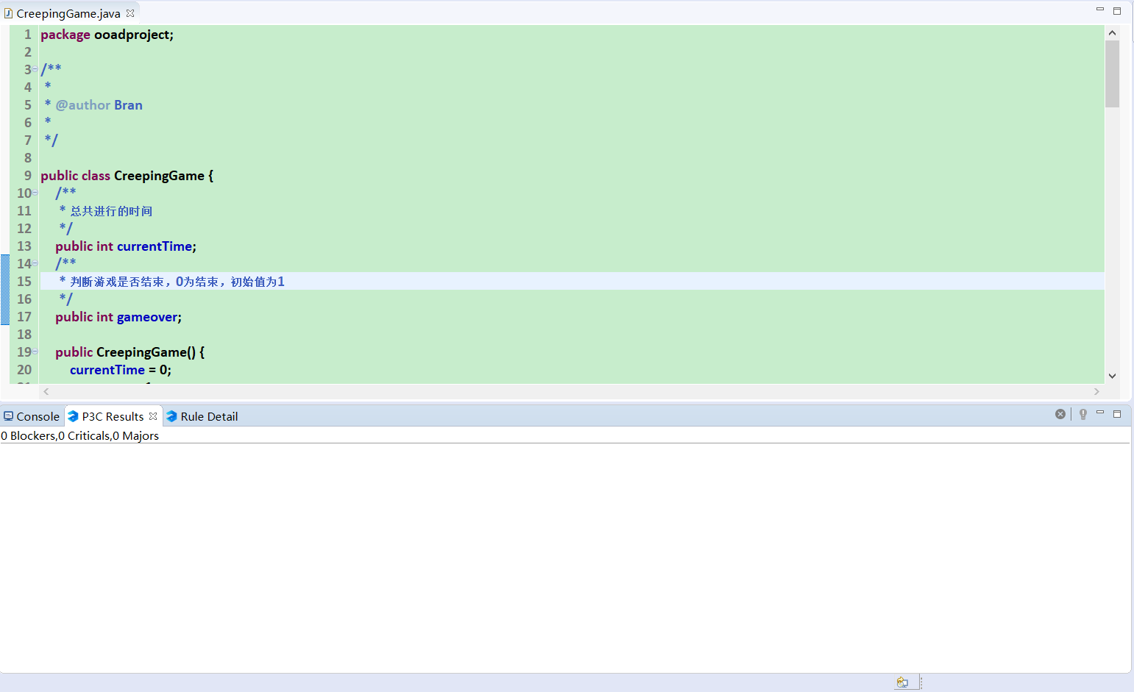

使用P3C后发现 1.缺少创建者信息 2.单行注释格式不对

before:

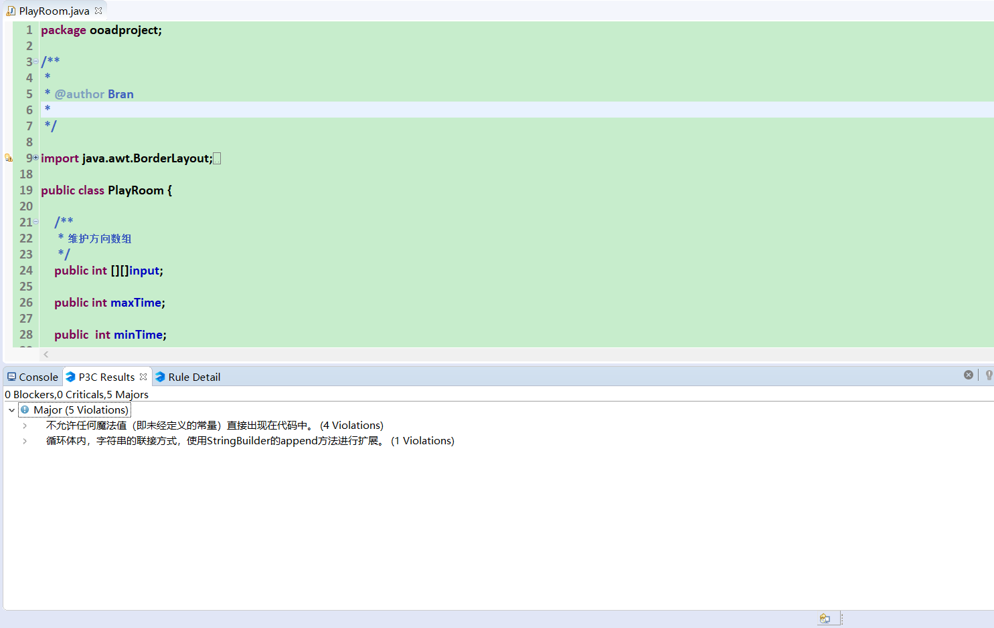

after:

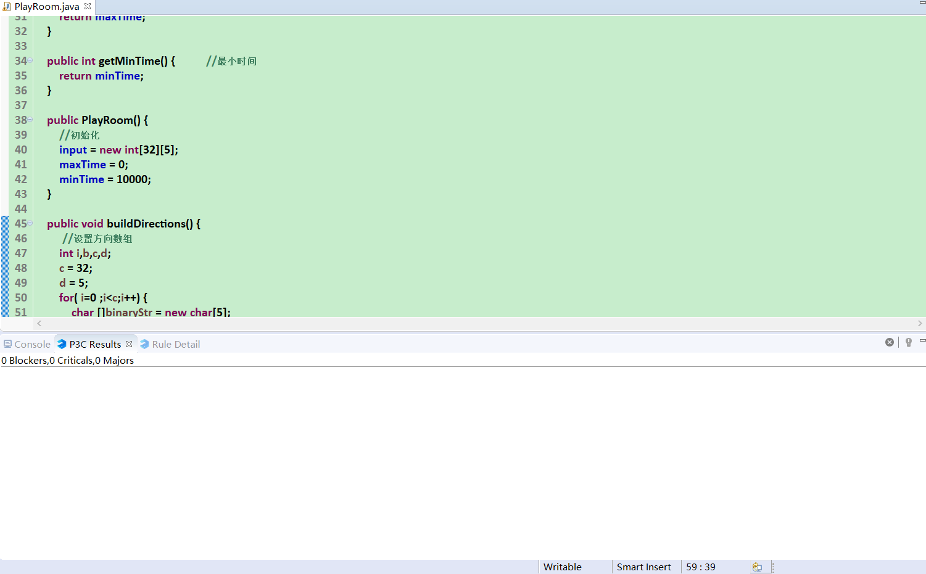

使用P3C后发现 1.未定义的常量出现在代码中2.字符串要使用StringBuilder的append方法进行拼接